|  |  |
| --- | --- |
|  | **法務部行政執行署花蓮分署新聞稿**  發稿日期：113年9月11日  發稿機關：法務部行政執行署花蓮分署  聯 絡 人：行政執行官邱俊諭  連絡電話：03-834-8516 |

**原住民單親媽一肩照顧4重病家人惹鼻酸**

**花蓮分署中秋前夕急送暖**

花蓮分署近日於執行過程中，發現一件特別需要關懷的個案。家住玉里山區原住民部落的鄭姓單親媽媽，為低收入戶家庭，一人獨自照顧癱瘓在床的87歲老母親及3名罹病兒子。其中，長子不僅罹患癌症，於今年2月間不幸再因中風，導致生活無法自理，長期臥病在床。另外次子亦罹患4期癌症，再加上自小身心障礙的么子，一家4口罹病家人均賴鄭姓單親媽1人照顧，生活處境艱困。分署長施淑琴獲悉此情，特別於中秋節前夕，率愛心社同仁前往探視關懷致贈生活物資，並以個人名義加贈慰問金3,000元，盼協助家屬減輕負擔，傳遞溫情。

本件鄭姓單親媽前夫，因被移送機關新北市政府社會局緊急安置，衍生之安置費用175萬903元，經移送機關限期鄭姓單親媽3名兒子返還，渠3人因逾期未返還，被移送花蓮分署強制執行。花蓮分署受理後，為瞭解義務人實際生活情形，於8月間，赴玉里住處進行訪查，一進其家門，映入眼簾的是長子躺臥在床上，正由母親照顧中。鄭母告訴執行人員，其前夫年輕時即拋妻棄子，未盡到扶養妻小責任，現竟要無繳納能力的3名罹病兒子，繳納鉅額安置費，對其一家生活，簡直是雪上加霜，已透過法律扶助基金會協助提出行政救濟。而其長子本即患有精神疾病及腎臟癌第4期，無法工作，今年2月又中風更造成只能臥床，生活無法自理，她除了照顧長子外，同時還要照料同樣是重度癱瘓在床無法自理的87歲老母親，光是協助復健、就醫、三餐、如廁、沐浴就忙不過來，遑論協助清償鉅額安置費。另外2位兒子，1位也罹患鼻咽癌在家休養，另1位也領有身心障礙證明，只能做些簡單工作。鄭母表示全家人僅能依靠低收入補助款維生，生活拮据，相當清苦。

適逢中秋佳節前夕，花蓮分署分署長施淑琴在得知吳家處境後，於113年9月10日，親率愛心社同仁深入原住民偏鄉部落前往探視，除致贈慰問金3,000元外，另贈送尿布、奶粉、月餅及柚子等應景物資，表達分署的關懷與支持。施分署長在訪視過程中，除鼓勵義務人努力復健，期早日康復外，對於鄭母一人獨自肩負起照顧4名重病家人的責任，表達同理與感佩之意，也叮囑鄭母一定要先照顧好自己，才有餘力照顧家人。施分署長告訴鄭母，如有任何需求，均可撥打電話給分署承辦人，花蓮分署將盡全力協助渡過難關。在臨別之際，施分署長更給予鄭母深深的擁抱，傳遞最真誠的溫暖與心理支持。此外，為強化支援力道，並指示同步將該個案轉介給財團法人張榮發慈善基金會，該基金會接獲轉介後，已表示會持續提供協助，給予關懷。分署長亦指示執行同仁持續追蹤義務人透過法律扶助基金會提起行政救濟之相關資訊，作為執行參考。

分署長施淑琴表示：「『公義與關懷』是行政執行機關的核心價值，行政執行不僅是法律的執行，更是關懷弱勢族群的機會，讓我們用行動傳遞社會的溫暖。」行政執行分署雖為執法機關，除依法強制執行，維護國家債權外，對於弱勢民眾的關懷亦從不停歇，包含積極與民間團體跨域合作，結合更多資源與力量，為更多需要幫助的民眾提供支持與關懷，在執行法律責任的同時，也致力於社會責任的實踐。

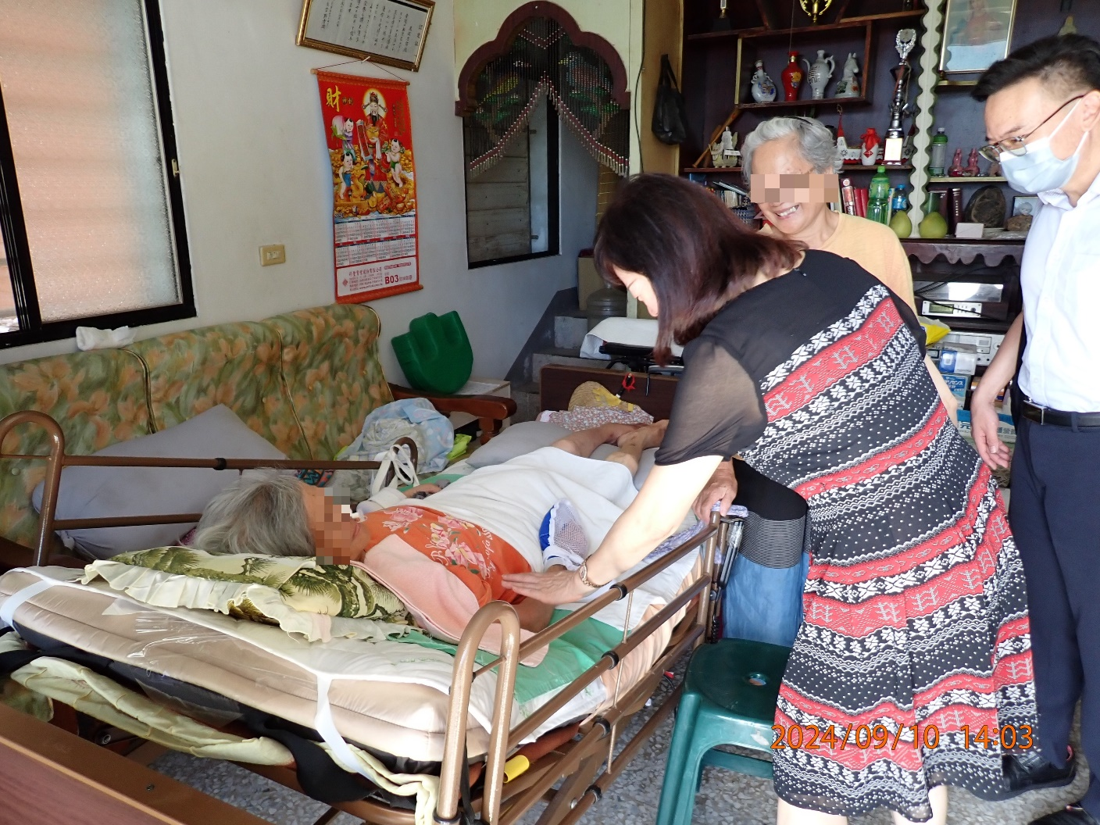

(分署長施淑琴前往吳姓義務人家中關懷慰問）

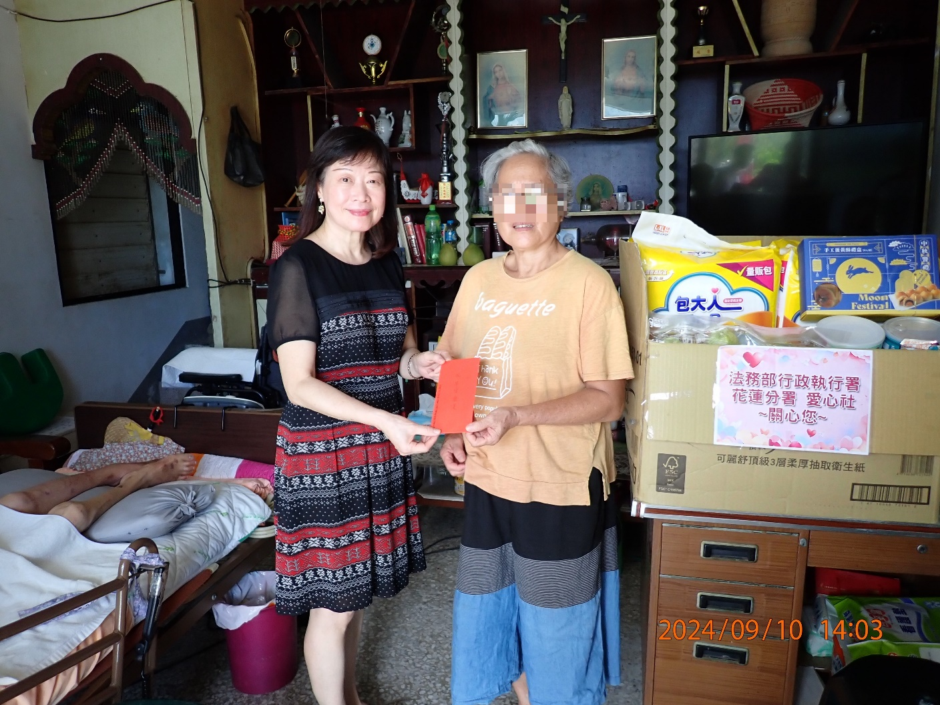

(分署長施淑琴代表愛心社捐贈物資並以個人名義贈送紅包）

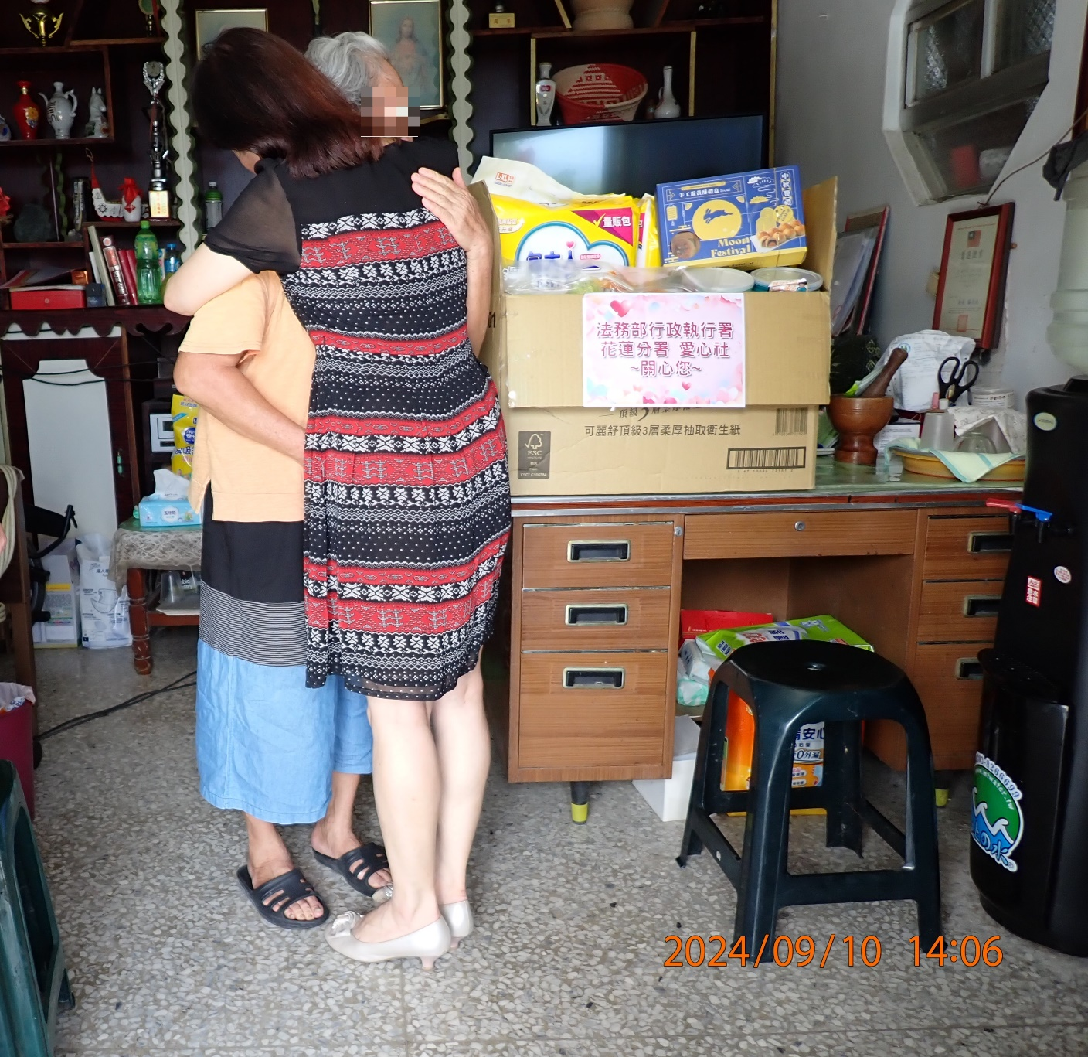

(分署長施淑琴給予鄭母溫暖擁抱，傳遞關懷與心理支持）